附件2
学历信息补充操作指引
根据教育部、广东省教育厅及广州市教育局的工作通知及要求，以“在读应届毕业生”身份申请认定教师资格的申请人，须取得学历后登录“中国教师资格网”完成学历补充并核验通过（“已核验”状态）方可领取教师资格证书。未完成学历补充及通过核验的不发放教师资格证书，截至2026年7月31日23：59仍未完成学历补充并核验通过的“在读应届毕业生”申请人，将按规定取消教师资格。学历补充具体操作方法如下。
一、学历信息补充平台：中国教师资格网，需要登录认定账号
二、学历信息补充步骤
（一）登录路径：中国教师资格网→网上办事→教师资格认定“在线办理”
（二）补充学历：右上“个人信息中心”→学历学籍信息→“学历证书信息”栏目点击“新增”
（三）核验学历：选择“授权学信网学历”→点击“申请学信网核验二维码”→手机上使用“学信网”APP扫码完成授权操作→完成手机操作后在电脑上点击“已完成授权，点击刷新”→输入毕业证书编号，提交信息
（四）补充学历：回到“业务平台”→在“教师资格认定信息”栏目点击“查询报名信息”→点击“补充学历信息”→选中相应学历信息“设置为补充学历”

【图片版】
步骤（一）：登录系统
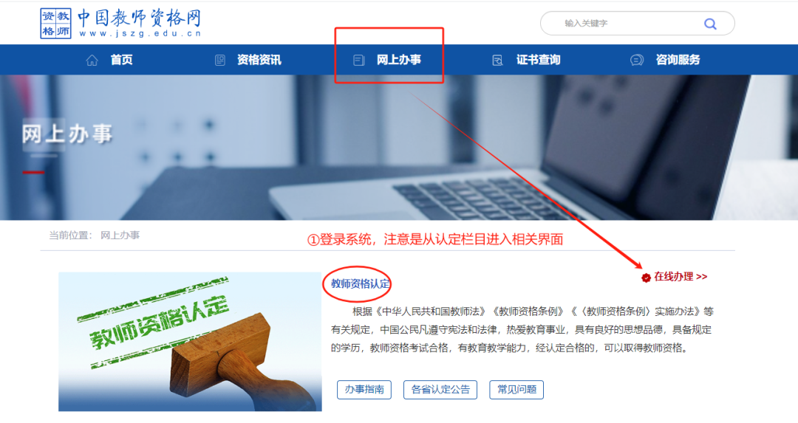
步骤（二）：进入个人信息中心
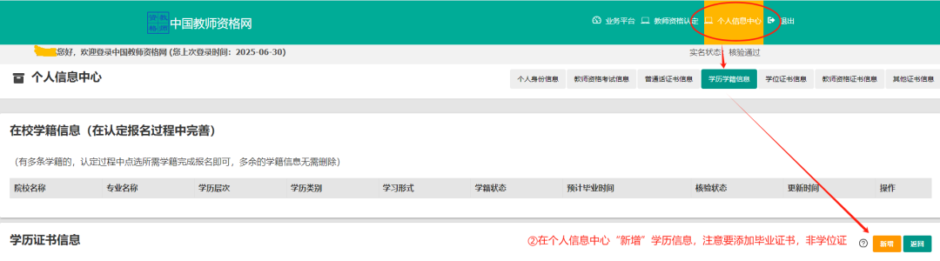
步骤（三）：核验并添加学历
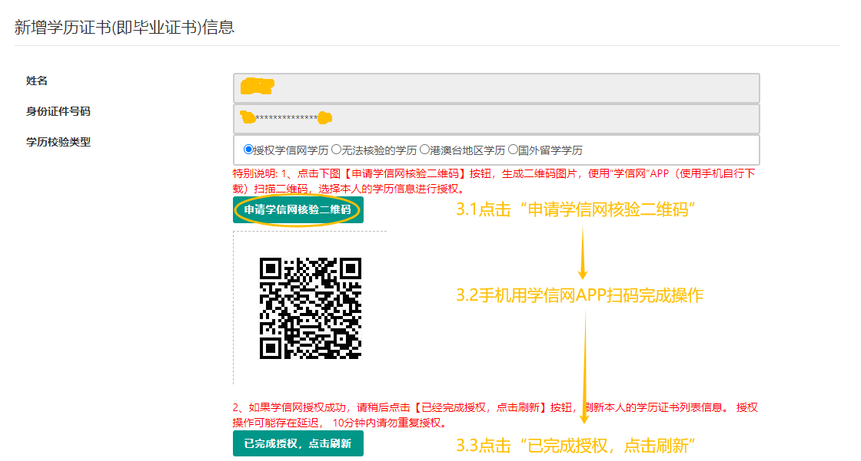
步骤（四）：回到“业务平台”，在报名信息中补充学历
